**Delta Dore**

* Possibilité de commander les appareilles électriques de chez vous à l’aide d’une tablette (+ box TYDOM + application domotique TYDOM), vous pouvez prendre des photos de vos pièces pour piloter plus facilement votre maison.
* Possibilité de commander ces appareilles quand vous êtes loin de chez vous à l’aide de votre téléphone. Il suffit d’activer cette option avant de sortir de chez vous.
* Possibilité de descendre les rideaux extérieurs aussi à distance, Allumer les ampoules.
* Cette tablette peut être poser sur un mur ou sur une table plus proche des gens sensibles.
* Maintenance facile (Possibilité de changer l’écran d’un appareil).
* Créer jusqu'à 16 scénarios pour simplifier les gestes du quotidien (ex : Je pars de ma maison : tous mes éclairages s’éteignent, mes volets se ferment, mon alarme est activée)
* Application personnalisable avec une bibliothèque d’icônes ou directement avec des photos des pièces de la maison
* **TECHNOLOGIES :**
* Gestion de chauffage

THERMOSTAT D'AMBIANCE RADIO X3D POUR RÉGULATION D'UNE PIÈCE POUR SYSTÈME DELTA 8000

128 € (DELTA 8000 TA RF)

THERMOSTAT D'AMBIANCE RADIO. 160 € (TYBOX 5100)

* Pilotage des ouvrants

A partir d’un smartphone ou d’une tablette :

PACK VOLETS ROULANTS ET LAMPE D’APPOINT CONNECTÉS. 515 € (PACK TYXIA 641 CONNECTE)

Commande et programmation de 5 volets roulants et 1 interrupteur/récepteur d’éclairage pour lampes en mode photo des pièces de la maison.

Par télécommande :

PACK CENTRALISATION DE VOLETS ROULANTS 479 € (PACK TYXIA 541) _ 5 volets au maximum.

Automatiquement :

Le pack volets roulants 515 € + SONDE D'ENSOLEILLEMENT 164 € (SE 2100).

Par interrupteur :

Interrupteur fixés ou collés sur tout support. 118 € (TYXIA 2330).

Confort d'utilisation grâce à l'autonomie des piles 10 ans

+DÉTECTEUR VOLET ROULANT RADIO 174 € (DVR TYXAL+)

* Affichage des consommations

INDICATEUR DE CONSOMMATIONS D’ÉNERGIE + GESTION DES OCCULTANTS. 522 € (TYWATT 2000)

* Pilotage des éclairages

Par télécommande : (16 récepteurs d’éclairage et 16 récepteurs de volets roulants)

TÉLÉCOMMANDE DE GROUPE VOLETS ROULANTS ET ÉCLAIRAGES 162 € (TYXIA 1712)

+ RÉCEPTEUR ÉCLAIRAGE 1 VOIE MARCHE/ARRÊT 80 € (TYXIA 5610)

* Ecrans et maison connectée

APPLICATION TYDOM ET BOX DOMOTIQUE POUR OBJETS CONNECTÉS DELTA DORE. 155 € (TYDOM 1.0) _ permet d’utiliser un smartphone ou une tablette.

PACK AUTOMATISMES EXTÉRIEURS CONNECTÉS. 257 € (PACK TYXIA 6410 CONNECTE)

ECRAN TACTILE DOMOTIQUE. 1081 € (TYDOM 4000)

(Pilote et programme tous les équipements de la maison)

TÉLÉCOMMANDE TÉLÉPHONIQUE RTC. 380 € (TYPHONE 2 SV)

THERMOSTAT PROGRAMMABLE CONNECTÉ. 347 € (PACK TYBOX 137 CONNECTE)

* Alarme et alertes

Détecteur de fumée. 60 € (DAAF)

Détecteur de mouvement.

Détecteur d’ouverture. 65 € (MDO BR TYXAL+)

Détecteur volet roulant. (Détecte l’ouverture d’un volet fermé) 174 € (DVR TYXAL+)

Caméra intérieure connectée. 275 € (TYCAM 1000)

Caméra extérieure connectée. 359 € (TYCAM 2000)

Lecteur de badges. 150 € (LB 2000 TYXAL+)

Transmetteur téléphonique GSM. 551 € (TTGSM TYXAL+)

Sirène intérieure (alerte sonore). 383 € (SI TYXAL+)

Répéteur. 463 €

Pack alarme TYXAL+ sans fil (préconfiguré avec box domotique). 1511 € (PACK TYXAL+)

Pack alarme TYXAL+ sans fil (+Transmetteur GSM + détecteur vidéo). 2015 € (PACK TYXAL+VIDEO)

* Levée de doute vidéo, de jour comme de nuit, en cas d‘intrusion
* Réception des alertes même en cas de coupure de courant ou de connexion internet

DÉTECTEUR DE FUITES D’EAU RADIO. 244 € (DF TYXAL+)

DÉTECTEUR DE COUPURE SECTEUR RADIO. 157 € (DCS TYXAL+)

* Application TYDOM

Il permet déjà de réaliser un bon nombre d’applications domotiques… Il permet d’allumer ou d’éteindre l’[alarme](https://www.batirmoinscher.com/materiel-electrique/securite/alarme-intrusion/kit-alarme.html), de gérer le chauffage, de contrôler l’éclairage et de piloter les ouvrants ! Vous pouvez même créer des scénarios (jusqu’à 16 scénarios pour ce modèle), par exemple vous pouvez créer le scénario « Je pars de ma maison » qui éteindra les lumières, fermera les volets, enclenchera l’alarme… Bref une application complète qui en plus vous donnera un retour d’informations sur les principales commandes de la maison comme la température intérieure, l’enclenchement de l’alarme…

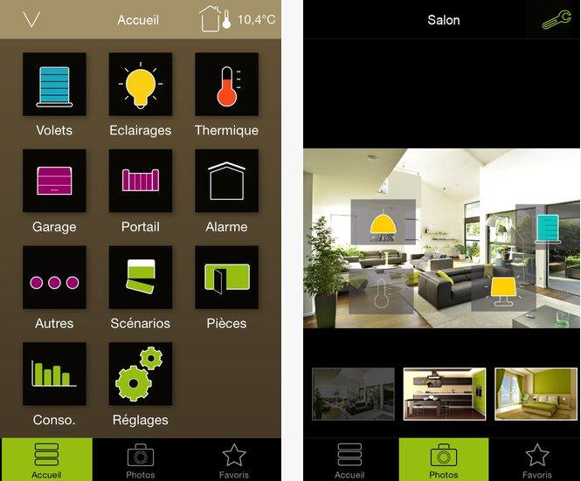

# Retour des clients :

* **L’application Lifedomus : Google Maps**

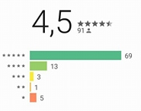 * Fonctionnelle, bonne réactivité.

* Personnalisable et esthétisme.

* Confort et efficace.

* L’interface est agréable et simple à paramétré.

* **L’application TYDOM :**

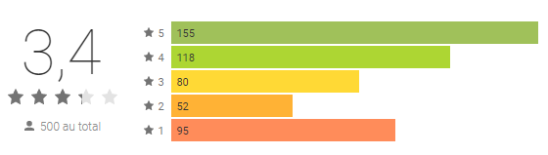

* Application très simple d'utilisation et très complète, elle fait tous ce qu’on lui demande !
* Quelques petits bugs parfois.
* Bien mais mauvaise gestion du mode chaud et froid.
* Impossible de piloter le ballon d'eau chaude via l’application.
* Impossible de voir l'état de l'alarme

# Thermostat TYBOX 6

# Amazon :

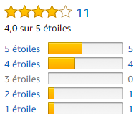- Très bon produit, nombreuses plages de programmation, régulation proportionnelle ou en tout ou rien.

- [Très bon programmateur pour chauffage électrique,](https://www.amazon.fr/gp/customer-reviews/R3O1FYEKJR3R4R/ref=cm_cr_dp_d_rvw_ttl?ie=UTF8&ASIN=B00I46YF8A) permet de programmer 6 périodes de chauffage par jour

- [Très bon produit](https://www.amazon.fr/gp/customer-reviews/R1R4O7S7RMPHJZ/ref=cm_cr_dp_d_rvw_ttl?ie=UTF8&ASIN=B00I46YF8A).

* Manomano.fr

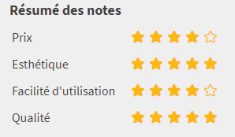-Très bon produit, programmation un peu complexe.

-Excellent produit pour un prix très attractif !

-Très bon produit à un prix très raisonnable. Facile à programmer, le pas est de 15 mn

-il fonctionne correctement et l’esthétique est sympa.

- Le seul bémol est que je pense que le capteur de température n'est pas très juste.

* **Pack ‘’Tyxal+ vidéo’’**
* **Amazon**

Réponses aux questions des clients :

* Ce système est compatible avec les animaux car chaque détecteur possède une lentille amovible.
* Le transmetteur IP/GSM de ce kit, le TYDOM 2.0 est livré avec une carte SIM de chez AFONE Mobile (le partenaire de DELTA DORE). Le forfait proposé est à 3.99 € TTC par mois.
* Le seul point négatif, c'est le lever de doute "film" que dure 4s.

# Retour des clients :

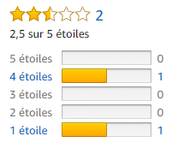

-  pack préconfiguré et installation facile, le seul point négatif, c'est le lever de doute "film" que dure 4s.

- Bref une nouvelle version juste pour faire de l'argent.

* Domomat.com
* Excellent produit, très complet, livraison très rapide.
* Produits de très bonne qualité, facile à installer avec une notice simplifiée d'installation.
* Pack très intéressant, que ce soit vis à vis du prix, ou du gain de temps par rapport à un achat à l'unité. Je conseil vraiment ce produit.
* alarme-maison-sans-fil.fr

rating Bon rapport qualité - prix. Facile à installer. Seule bémol : l'application ne fonctionne qu'en wifi et non en 3 G.

rating Installation facile et modulable

Etude de prix de marché :

Ces appareils sont moins cher chez ‘’www.cfpsecurite.com’’ et ‘’manomano.fr‘’!

|  |  |  |  |
| --- | --- | --- | --- |
| Appareil | deltadore | Cfpsecurite | Manomano |
| PACK ALARME TYXAL | 1511 € | 1349 € (-14%), possibilité de paiement en 3 fois | 849 € |
| SIRÈNE INTÉRIEURE RADIO TYXAL + | 383 € | 242€ | 261 € |
| Caméra extérieure connectée | 359 € | 287 € | 239 € |
| PACK VOLETS ROULANTS ET LAMPE D’APPOINT CONNECTÉS | 515 € | 339 € | 330 € |

Conclusion :

* Très bon produit pour Les gens sensibles.
* Commande à distance.
* Utilisation des tablettes est très utile pour les handicapés tétraplégiques.
* Des prix justes avec une bonne technologie.
* Des appareils de surveillance de haute qualité
* L’application TYDOM est personnalisable, elle est gratuite en plus.
* Compatible avec les animaux.
* Autonomie des piles qui durent plus que 10 ans.
* Les volets peuvent être commandé en fonctionnement de l'ensoleillement.